选择题训练9
一、单项选择题
1．2007年9月，美国科学家宣称：普通盐水在无线电波照射下可燃烧，这伟大的发现，有望解决用水作人类能源的重大问题。无线电频率可以降低盐水中所含元素之间的“结合力”，释放出氢原子，若点火，氢原子就会在该种频率下持续燃烧。上述中“结合力”实质是（ ）
A．分子间作用力 B．氢键 C．非极性共价键 D．极性共价键
2．下列离子方程式中，只能表示一个化学反应的是 （ ）
①Fe+Cu²⁺== Fe²⁺+Cu ②Ba²⁺+2OH^{－-}+2H⁺+SO₄^{2－-}=BaSO₄↓+2H₂O
③Cl₂+H₂OH⁺+Cl－+ HClO ④CO₃^{2－}+2H⁺==CO₂↑+H₂O ⑤Ag⁺+Cl－=AgCl↓
A．只有③ B．②⑤ C．③⑤ D．①④
3．设N_{A}为阿伏加德罗常数的值，下列叙述中，正确的是 （ ）
A．1 L0.5mol·L⁻¹Na₂CO₃溶液中含有的CO₃²⁻数目为0.5N_{A}
B．7gC_{n}H_{2n}中含氢原子数为N_{A}
C．1molNH₄Cl固体中共价键总数为5N_{A}
D．标准状况下，22.4LCHCl3中含有氯原子数目为3NA
4．下列关于某无色溶液所含离子检验的方法和结论正确的是 （ ）
A．加入NaOH溶液产生红褐色沉淀，则原溶液中一定有FeCl₃
B．加入盐酸产生能使澄清石灰水变浑浊的气体，则原溶液中一定是CO₃^{2－}或SO₃^{2－}
C．先通入少量Cl₂后，再加入淀粉溶液后，溶液变蓝，说明有I－
D．往溶液中加入BaCl₂溶液和稀HNO₃，有白色沉淀生成，说明一定有SO₄^{2－}
5．常温下，在溶液中可发生以下反应：①16H⁺ + 10Z－+ 2XO₄－ == 2X²⁺ + 5Z₂ + 8H₂O，
②2M²⁺ + R₂ == 2M³⁺ + 2R－，③2 R－ + Z₂ == R₂ + 2Z－，由此判断下列说法错误的是（ ）
A．常温下反应2M²⁺ + Z₂ == 2M³⁺ + 2Z－可以自发进行
B．Z元素在反应①中被氧化，在③中被还原
C．氧化性强弱顺序为： XO₄－ ＜ Z₂ ＜ R₂ ＜ M³⁺
D．还原性强弱顺序为： X²⁺ ＜ Z－ ＜ R－ ＜ M²⁺
6．下列实验过程中产生的现象与对应图形相符合的是 （ ）
D．氨气通入
醋酸溶液中
A．向盐酸中加入
NaAlO₂溶液
C．SO₂气体通入
溴水中
pH
7

0 n（SO₂）
B．pH=1的醋酸和盐
酸分别加等量水稀释
0 n(H₂O)
pH
7

1
盐酸
醋酸
0 n(NH₃)
导
电
能
力
沉
淀
质量
0 n(NaAlO₂)

二、选择题
7．MnO₂和Zn是制造干电池的重要原料，工业上用软锰矿和闪锌矿联合生产MnO₂和Zn的基本步骤为：
（1）软锰矿、闪锌矿与硫酸共热：MnO₂＋ZnS＋2H₂SO₄＝MnSO₄＋ZnSO₄＋S＋2H₂O。
（2）除去反应混合物中的不溶物
（3）电解混合液MnSO₄＋ZnSO₄＋2H₂O MnO₂＋Zn＋2H₂SO₄
下列说法错误的是 （ ）
A．步骤（1）中MnO₂和H₂SO₄都是氧化剂
B．步骤（2）中每析出12.8g S沉淀共转移0.8mol电子
C．电解时MnO₂在阳极处产生 D．硫酸在生产中可循环使用
8．常温下，下列溶液中可能大量共存的离子组是 （ ）
A．加入金属镁能产生H₂的溶液中：Na⁺、Fe³⁺、SO₄²⁻、NO₃⁻
B．含有大量Fe²⁺的溶液中：K⁺、Mg²⁺、ClO－、SO₄²⁻
C．能使Al³⁺生成沉淀的溶液中：NH₄⁺、Na⁺、SiO₃^{2－}、HCO₃－
D．水电离产生的c(OH－)＝1×10^{－10}mol/L的溶液中：Al³⁺、SO₄^{2－}、NO₃－、Cl－
9．下列说法错误的是 （ ）
A．升高温度或使用催化剂，可以提高活化分子百分数
B．500℃左右比室温更有利于合成氨的反应，可用勒沙特列原理来解释
C．放热反应可能自发进行
D．工业上能通过BaSO₄(s) +Na₂CO₃(aq)BaCO₃(s) +Na₂SO₄(aq)反应先制得BaCO₃，再由BaCO₃进一步制取可溶性钡盐，是因为K_{sp}(BaSO₄)＞K_{sp}(BaCO₃)
10．短周期主族元素A、B、C、D原子序数依次增大。已知：A、C的原子序数的差为8，A、B、C三种元素原子的最外层电子数之和为15，B原子最外层电子数等于A原子最外层电子数的一半。下列叙述正确的是 （ ）
A．原子半径：A<B<C<D
B．四氧化三铁与B的反应是工业上大量生产铁的重要方法
C．D的最高价氧化物的水化物的酸性大于C的最高价氧化物的水化物的酸性
D．B的氧化物是酸性氧化物，可溶于氨水
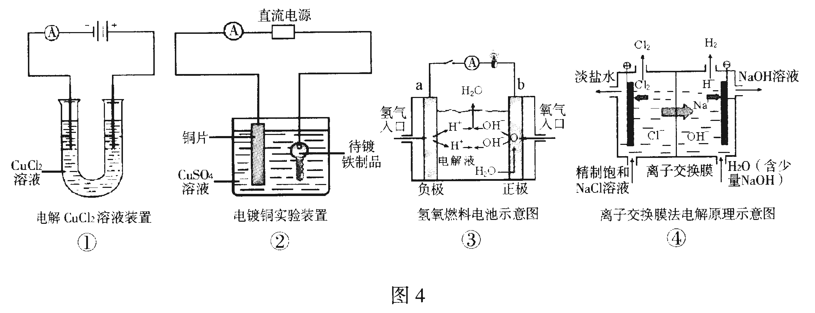
11．关于下列各图的说法，正确的是 （ ）

A．①装置中阴极处产生的气体能够使湿润淀粉KI试纸变蓝
B．②装置中待镀铁制品应与电源正极相连
C．③装置中电子由b极流向a极
D．④装置中的离子交换膜可以避免生成的Cl₂与NaOH溶液反应

12．某密闭容器中充入等物质的量的气体A和B，一定温度下发生反应A(g)+xB(g) 2C(g)，达到平衡后，只改变反应的一个条件，测得容器中物质的浓度、反应速率随时间变化的如下图所示。下列说法中正确的是 （ ）
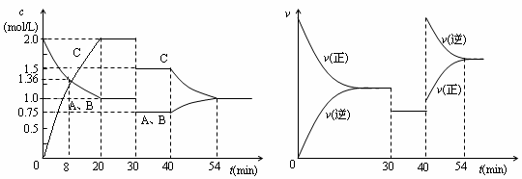

A．8min前A的平均反应速率为0.08mol·L⁻¹·min⁻¹在
B．20min～40min间该反应的平衡常数均为5
C．30min时改变的条件是降低温度，40min时改变的条件是升高温度
D．反应方程式中的x＝1，且正反应为放热反应

